**Вариант 1**

**B1**  В пачке бумаги 500 листов формата А4. За неделю в офисе расходуется 1900 листов. Какое наименьшее количество пачек бумаги нужно купить в офис на 4 недели?

**B2** На рисунке изображен график осадков в г. Калининграде с 4 по 10 февраля 1974 г. На оси абсцисс откладываются дни, на оси ординат — осадки в мм. Определите по графику, сколько дней из данного периода осадков выпало между 2 и 8 мм.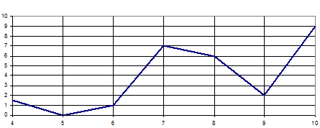

**B3**  На клетчатой бумаге с клетками размером 1 см  imes1 см изображена трапеция (см. рисунок). Найдите ее площадь в квадратных сантиметрах.

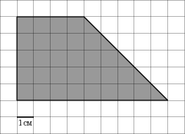

**B4**  Строительной фирме нужно приобрести 80кубометров пенобетона. У неё есть 3 поставщика. Сколько рублей придется заплатить за самую дешевую покупку с доставкой? Цены и условия доставки приведены в таблице

|  |  |  |  |
| --- | --- | --- | --- |
| Поставщик | Стоимость пенобетона (р. за м3 ) | Стоимость доставки | Дополнительные условия |
| A | 2950 | 4700 |  |
| Б | 3000 | 5700 | При заказе на сумму больше 150000р. доставка бесплатно |
| В | 2980 | 3700 | При заказе более 85м3 доставка бесплатно |

**B5**  Найдите корень уравнения sqrt{16-2x}~=~2.

**B6**  В треугольнике ABCугол Cравен 90{}^circ , AB~=~10, BC~=~8. Найдите cos A.

**B7**  Найдите значение выражения {{49}^{{{log }_{7}}8}}.

**B8**  На рисунке изображен график производной функции f(x), определенной на интервале (-9;8). В какой точке отрезка [0;6] f(x) принимает наибольшее значение.

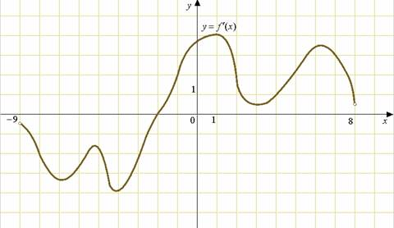

**B9**  Найдите квадрат расстояния между вершинами Dи C_2многогранника, изображенного на рисунке. Все двугранные углы многогранника прямые.

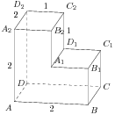

**B10**  В случайном эксперименте симметричную монету бросают четырежды. Найдите вероятность того, что орел не выпадет ни разу.

**B11** Объем куба равен 8. Найдите площадь его поверхности.

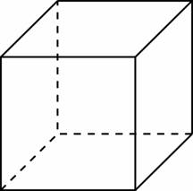

**B12** Мотоциклист, движущийся по городу со скоростью v_0 = 54 км/ч, выезжает из него и сразу после выезда начинает разгоняться с постоянным ускорением a = 8 км/ч{}^2. Расстояние от мотоциклиста до города, измеряемое в километрах, определяется выражением S = v_0 t + frac{{at^2 }}{2}. Определите наибольшее время, в течение которого мотоциклист будет находиться в зоне функционирования сотовой связи, если оператор гарантирует покрытие на расстоянии не далее чем в 58 км от города. Ответ выразите в минутах.

**B13**  Два велосипедиста одновременно отправляются в 154 -километровый пробег. Первый едет со скоростью на 3 км/ч большей, чем второй и прибывает к финишу на 3 ч раньше второго. Найти скорость велосипедиста, пришедшего к финишу вторым. Ответ дайте в км/ч.

**B14** Найдите наибольшее значение функции y~=~3cos x+14x-6на отрезке [-frac{3pi }{2};0].

**2 вариант**

**B1**  Сырок стоит 7 руб. 10 коп. Какое наибольшее число сырков можно купить на 80 рублей?

**B2**  На диаграмме показана среднемесячная температура воздуха в Екатеринбурге (Свердловске) за каждый месяц 1973 года. По горизонтали указываются месяцы, по вертикали - температура в градусах Цельсия. Определите по диаграмме разность между наибольшей и наименьшей среднемесячными температурами в 1973 году.

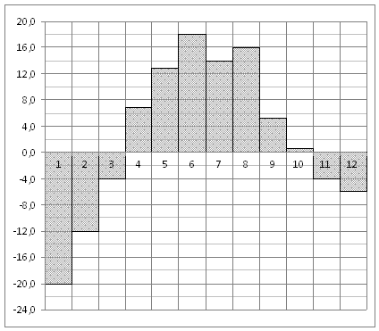

**B3**  На клетчатой бумаге с клетками размером 1 см  imes1 см изображена трапеция (см. рисунок). Найдите ее площадь в квадратных сантиметрах.

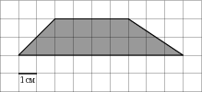

**B4** Интернет-провайдер (компания, оказывающая услуги по подключению к сети Интернет) предлагает три тарифных плана.

|  |  |  |
| --- | --- | --- |
| Тарифный план | Абонентская плата | Плата за 1 Мb трафика |
| 1. План "0" | Нет | 2,5р. за 1 Mb. |
| 2. План "500" | 850р. за 500Мb трафика в месяц | 2р. за 1 Mb сверх 500Mb. |
| 3. План "800" | 1100р. за 800Mb трафика в месяц | 1,5р. за 1 Mb сверх 800Mb. |

Пользователь планирует, что его трафик составит 700Mb и, исходя из этого, выбирает наиболее дешевый тарифный план. Сколько рублей заплатит пользователь за месяц, если его трафик действительно будет равен 700Mb?

**B5**  Найдите корень уравнения {{2}^{2-2x}}~=~16.

**B6**  В треугольнике ABCугол Cравен 90{}^circ , AB~=~10, AC~=~8. Найдите tgA.

**B7**  Найдите значение выражения {{16}^{{{log }_{4}}3}}.

**B8**  На рисунке изображен график производной функции f(x), определенной на интервале (-5;5). В какой точке отрезка [-4;-1] f(x) принимает наибольшее значение.

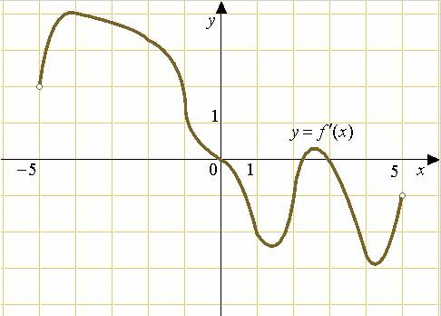

**B9**  Найдите угол BDCмногогранника, изображенного на рисунке. Все двугранные углы многогранника прямые. Ответ дайте в градусах.

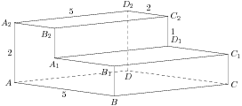

**B10** В среднем из 1000 садовых насосов, поступивших в продажу, 5 подтекают. Найдите вероятность того, что один случайно выбранный для контроля насос не подтекает.

**B11**  Найдите площадь поверхности многогранника, изображенного на рисунке, все двугранные углы которого прямые.

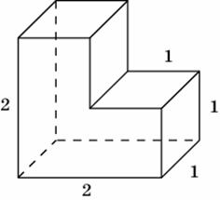

**B12**  Сила тока в цепи *I* (в амперах) определяется напряжением в цепи и сопротивлением электроприбора по закону Ома: I = frac{U}{R}, где *U* — напряжение в вольтах, *R* — сопротивление электроприбора в омах. В электросеть включeн предохранитель, который плавится, если сила тока превышает 10 А. Определите, какое минимальное сопротивление должно быть у электроприбора, подключаемого к розетке в 220 вольт, чтобы сеть продолжала работать. Ответ выразите в омах.

**B13**  Два велосипедиста одновременно отправились в 130-километровый пробег. Первый ехал со скоростью, на 3 км/ч большей, чем скорость второго, и прибыл к финишу на 3 часа раньше второго. Найти скорость велосипедиста, пришедшего к финишу вторым. Ответ дайте в км/ч.

**B14**  Найдите наибольшее значение функции y~=~12x-2sin x+3на отрезке [-frac{pi }{2};0].

**3 вариант**

**B1**  Сырок стоит 8 руб. 40 коп. Какое наибольшее число сырков можно купить на 70 рублей?

**B2**  Посев семян тыквы рекомендуется проводить в мае при дневной температуре воздуха не менее + 12 ° С. На рисунке показан прогноз дневной температуры воздуха в первой и второй декадах мая. Определите, в течение скольких дней за этот период можно производить посев тыквы.

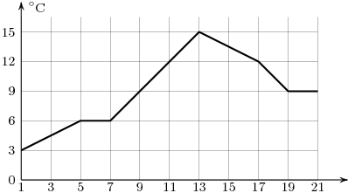

**B3**  На клетчатой бумаге с клетками размером 1 см  imes1 см изображен треугольник (см. рисунок). Найдите его площадь в квадратных сантиметрах.

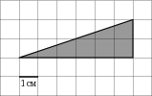

**B4**  Семья из трех человек едет из Санкт-Петербурга в Вологду. Можно ехать поездом, а можно — на своей машине. Билет на поезд стоит 660рублей на одного человека. Автомобиль расходует 11литров бензина на 100 километров пути, расстояние по шоссе равно 700 км, а цена бензина равна 20руб. за литр. Сколько рублей придется заплатить за наиболее дешевую поездку на троих?

**B5**  Найдите корень уравнения sqrt{3x+27}~=~6.

**B6**  В треугольнике ABCугол Cравен 90{}^circ , AB~=~5, AC~=~4. Найдите tgA.

**B7**  Найдите значение выражения 9cdot {{9}^{{{log }_{9}}6}}

**B8** На рисунке изображен график функции y=f(x), определенной на интервале (-5;5). Определите количество целых точек, в которых производная функции f(x) положительна.

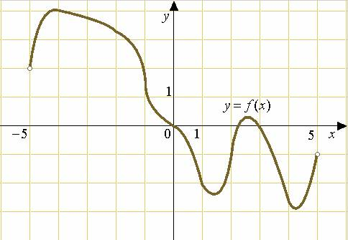

**B9**  Найдите тангенс угла C_1B_1D_1многогранника, изображенного на рисунке. Все двугранные углы многогранника прямые.

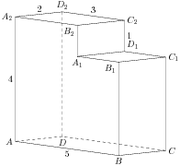

**B10** В среднем из 500 садовых насосов, поступивших в продажу, 4 подтекают. Найдите вероятность того, что один случайно выбранный для контроля насос не подтекает.

**B11**  Найдите обьем многогранника, изображенного на рисунке (все двугранные углы многогранника прямые). 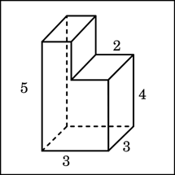

**B12**  Автомобиль, маccа которого равна m = 2160 кг, начинает двигатьcя c уcкорением, которое в течение *t* cекунд оcтаeтcя неизменным, и проходит за это время путь S = 500 метров. Значение cилы (в ньютонах), приложенной в это время к автомобилю, равно F = frac{{2mS}}{{t^2 }}. Определите наибольшее время поcле начала движения автомобиля, за которое он пройдeт указанный путь, еcли извеcтно, что cила *F*, приложенная к автомобилю, не меньше 2400 Н. Ответ выразите в cекундах.

**B13**  Два велосипедиста одновременно отправились в 130-километровый пробег. Первый ехал со скоростью, на 3 км/ч большей, чем скорость второго, и прибыл к финишу на 3 часа раньше второго. Найти скорость велосипедиста, пришедшего к финишу первым. Ответ дайте в км/ч.

**B14** Найдите наименьшее значение функции y~=~2cos x+5x+8на отрезке [0;frac{3pi }{2}].

**4 вариант**

**B1**  Сырок стоит 6 руб. 70 коп. Какое наибольшее число сырков можно купить на 50 рублей?

**B2**  Первый посев семян петрушки рекомендуется проводить в апреле при дневной температуре воздуха не менее + 6°[-1] С. На рисунке показан прогноз дневной температуры воздуха в первых трех неделях апреля. Определите, в течение скольких дней за этот период можно производить посев петрушки.

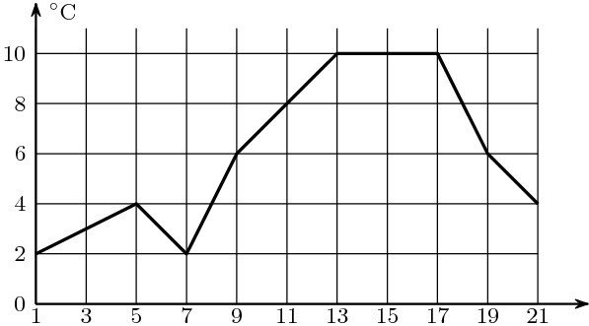

**B3**  На клетчатой бумаге с клетками размером 1 см  imes1 см изображена трапеция (см. рисунок). Найдите ее площадь в квадратных сантиметрах.

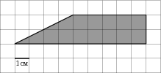

**B4** От дома до дачи можно доехать на автобусе, на электричке или на маршрутном такси. В таблице показано время, которое приходится затратить на каждый участок пути. Какое наименьшее время потребуется на дорогу? Ответ дайте в часах

|  |  |  |  |
| --- | --- | --- | --- |
|  | 1 | 2 | 3 |
| 1. Автобусом | От дома до автобусной станции — 20мин | Автобус в пути: 2ч 5мин. | От остановки автобуса до дачи пешком 10мин. |
| 2. Электричка | От дома до станции железной дороги — 15мин. | Электричка в пути: 1ч 20мин. | От станции до дачи пешком 55мин. |
| 3. Маршрутное такси | От дома до остановки маршрутного такси — 20мин. | Маршрутное такси в дороге 1ч 5мин. | От остановки маршрутного такси до дачи пешком 75минут |

**B5**  Найдите корень уравнения sqrt{3x+27}~=~6.

**B6**   В треугольнике ABC AC = BC,AB = 8, sin ,A=frac{3}{5}. Найдите высоту CH.

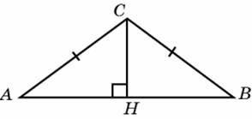

**B7**  Найдите значение выражения 5cdot {{11}^{{{log }_{11}}6}}.

**B8**  На рисунке изображен график производной функции f(x), определенной на интервале (-5;5). Найдите количество точек экстремума функции f(x)на отрезке [-4;4].



**B9**  Найдите угол BDCмногогранника, изображенного на рисунке. Все двугранные углы многогранника прямые. Ответ дайте в градусах.

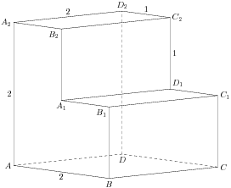

**B10**  Фабрика выпускает сумки. В среднем на 180 качественных сумок приходится две сумки со скрытыми дефектами. Найдите вероятность того, что купленная сумка окажется качественной. Результат округлите до сотых.

**B11**  Найдите обьем многогранника, изображенного на рисунке (все двугранные углы многогранника прямые). 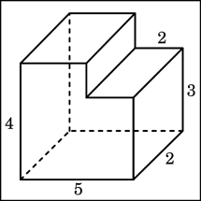

**B12**  Высота над землeй подброшенного вверх мяча меняется по закону h(t)=1 + 12t - 5t^2 , где *h* — высота в метрах, *t* — время в секундах, прошедшее с момента броска. Сколько секунд мяч будет находиться на высоте не менее 5 метров?

**B13**  Велосипедист выехал с постоянной скоростью из города А в город В, расстояние между которыми равно 98 км. На следующий день он отправился обратно со скоростью на 7 км/ч больше прежней. По дороге он сделал остановку на 7 ч. В результате он затратил на обратный путь столько же времени, сколько на путь из А в В. Найдите скорость велосипедиста на пути из А в В. Ответ дайте в км/ч.

**B14**  Найдите наименьшее значение функции y~=~5sin x-15x+6на отрезке [-frac{3pi }{2};0].

**Вариант 5**

**B1**  Сырок стоит 7 руб. 20 коп. Какое наибольшее число сырков можно купить на 60 рублей?

**B2**  На графике показано изменение температуры воздуха в некотором населённом пункте на протяжении трех суток, начиная с 0 часов субботы. На оси абсцисс отмечается время суток в часах, на оси ординат — значение температуры в градусах Цельсия. Определите по графику наименьшую температуру воздуха в ночь с субботы на воскресенье. Ответ дайте в градусах Цельсия.

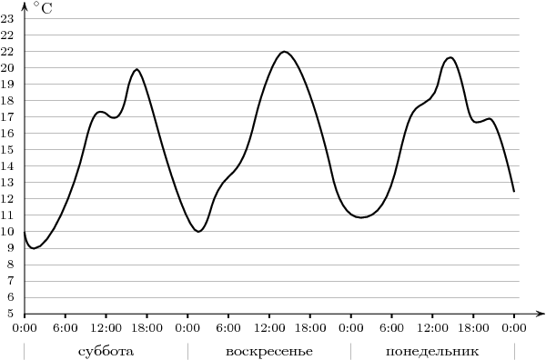

**B3**  На клетчатой бумаге с клетками размером 1 см  imes1 см изображен треугольник (см. рисунок). Найдите его площадь в квадратных сантиметрах.

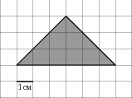

**B4**  Семья из трех человек едет из Москвы в г.Чебоксары. Можно ехать поездом, а можно — на своей машине. Билет на поезд стоит 900рублей на одного человека. Автомобиль расходует 14литров бензина на 100 километров пути, расстояние по шоссе равно 700 км, а цена бензина равна 20,5руб. за литр. Сколько рублей придется заплатить за наиболее дешевую поездку на троих?

**B5**  Найдите корень уравнения sqrt{51-5x}~=~6.

**B6**  В треугольнике ABCугол Cравен 90{}^circ , AB~=~25, AC~=~15. Найдите sin A.

**B7**  Найдите значение выражения {{9}^{{{log }_{3}}4}}.

**B8**  На рисунке изображен график производной функции f(x), определенной на интервале (-6;6). В какой точке отрезка [-4;0] f(x) принимает наименьшее значение.

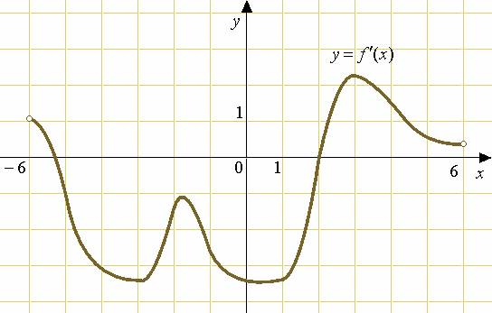

**B9**  Найдите тангенс угла B_1BC_1многогранника, изображенного на рисунке. Все двугранные углы многогранника прямые.

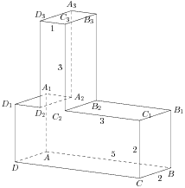

**B10**  В чемпионате по гимнастике участвуют 50 спортсменок: 19 из России, 14 из США, остальные — из Китая. Порядок, в котором выступают гимнастки, определяется жребием. Найдите вероятность того, что спортсменка, выступающая первой, окажется из Китая.

**B11**  Найдите обьем многогранника, изображенного на рисунке (все двугранные углы

многогранника прямые). 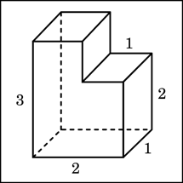

**B12**  Трактор тащит cани c cилой F=40 кН, направленной под оcтрым углом alphaк горизонту. Работа трактора (в килоджоулях) на учаcтке длиной S=140м вычиcляетcя по формуле A=FScosalpha . При каком макcимальном угле alpha (в градуcах) cовершeнная работа будет не менее 2800 кДж?

**B13**  Первая труба пропускает на 1 литров воды в минуту меньше, чем вторая труба. Сколько литров воды в минуту пропускает вторая труба, если резервуар объемом 930 литров она заполняет на 1 минут раньше, чем первая труба?

**B14**  Найдите наименьшее значение функции y~=~5sin x-12x+6на отрезке [-frac{3pi }{2};0].

**ОТВЕТЫ**

|  |  |  |  |  |  |  |  |  |  |  |  |  |  |  |
| --- | --- | --- | --- | --- | --- | --- | --- | --- | --- | --- | --- | --- | --- | --- |
|  | **В1** | **В2** | **В3** | **В4** | **В5** | **В6** | **В7** | **В8** | **В9** | **В10** | **В11** | **В12** | **В13** | **В14** |
| **1 в** | **16** | **3** | **32.5** | **93100** | **6** | **0.6** | **64** | **6** | **5** | **0.0625** | **24** | **60** | **11** | **-3** |
| **2 в** | **11** | **38** | **13** | **1100** | **-1** | **0.75** | **9** | **-1** | **45** | **0.995** | **14** | **22** | **10** | **3** |
| **3 в** | **8** | **7** | **6** | **1540** | **3** | **0.75** | **54** | **1** | **1** | **0.992** | **39** | **30** | **13** | **10** |
| **4 в** | **7** | **11** | **14** | **2.5** | **3** | **3** | **30** | **3** | **45** | **0.99** | **36** | **1.6** | **7** | **6** |
| **5 в** | **8** | **10** | **9** | **20** | **3** | **0.8** | **16** | **0** | **1** | **0.34** | **5** | **60** | **31** | **6** |

**Все задания из открытого банка (http://live.mephist.ru/show/mathege2010/view)**